1. 各个控件“

（1）BaseSetControl： 是一个仪器集合控件，作用为双击此控件，就会得到相应的视图。如DMMSet，双击此控件，在左上角的tabcontrol中会出现DMM的tab，在这个tab里面有关于DMM的各种仪器操作函数。

（2）FlowFuncControl：继承自basesetcontrol控件，主要是仪器仪表的在tabpage里面的操作函数，作用是拖动，会生成相应的MeterControl

(3)BaseMeterControl:仪表函数基控件

作用：左击出现参数列表。此控件是所有仪表控件的基类，最后实际的函数控件都有此此类继承得到。

(4) FuncHead: 参数列表的head显示控件，主要是显示仪器控件的GraphID号码。和下一个控件FuncVariControl一起构成函数的参数列表。

(5) FuncVariControl: 函数参数显示控件，是用来交互，给函数提供输入输出变量。

(6)VarPanel: 集中了Funchead和funcvariControl两个控件，函数的参数交互控件。

2.添加控件方法：

2.1SetControl，如DMMSet，作用如下：双击出现DMM相关的“函数块“。

添加方法：1.实例化BaseSetControl对象，并且新建相应的FlowlayoutPanel。

2.在ControlParentInit方法中，给定Set和新建的FlowlayoutPanel的Parent。

3.编写Set的UserControlDouble事件。

2.2 FlowFuncControl添加方法：

1.编写_FlowControlMouseMove_Out和FlowControlMouseUp_Out两个事件，其中move事件为新建相应的对象，并且放入到list中，并且随着鼠标拖动，需要有相应的函数框体拖动效果，注意，在第一次时新建对象，后面调用时，不在增加，只是实现拖动效果，用GraphNum和listCount两个参数来实现判断是否需要新建对象，还有需要指定新建对象的parent，如：(button为新对象，来进行说明)

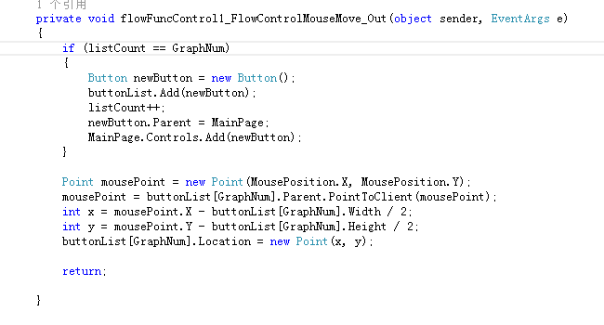

mouseUp事件较简单，只需最后定位。